02/06 RM 04146
Hardware e Software

ATIVIDADE – PÁGINA: 28

- O que é um HARDWARE? Dê 03 exemplos
E A PATE FISICA BE UM COMPUTADOR
MONITOR TECLARO E MOUSE
2) O que é um SOFTWARE? Dê 02 exemplos:
EXECUTAR TAREFAS
WINROWS
3) Escreva (S) para SOFTWARE e (H) para HARDWARE:
T
( S) ( S) 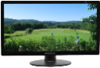( H)

( S) 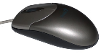( H) 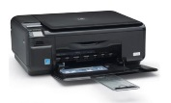( H)

